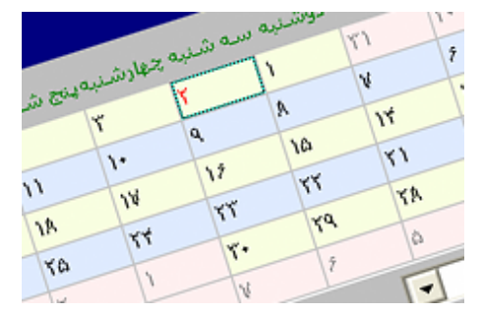
راهنمای
تقویم خورشیدی (شمسی)
Delphi 7, 2007..2010, XE..XE10, 10.* Berlin...11.* Alexandria and Delphi 12 Athens

- نسخه 1 خرداد ماه 86
- نسخه 1.41.8 بهمن ماه 87
- نسخه 1.43.8 فروردین ماه 88
- نسخه 2.0.2 فروردین ماه 88
- نسخه 2.26.11 شهریور ماه 88
- نسخه 3.4.12 آبان ماه 94
- نسخه 3.4.27 دی ماه 95
- نسخه 3.6 فروردین‌ماه 1400
- نسخه 3.6.4 مهرماه 1402
- نسخه 3.6.8 اسفندماه 1402
- نسخه 3.7 فروردین ماه 1403
- نسخه 3.7.2 دی ماه 1403
- نسخه 3.7.4 اسفند ماه 1403

مقدمه

ساختار اولیه این کامپوننت در سال 1380 نوشته شده است. در خرداد 1386 تصمیم گرفتم تا این کامپوننت را به صورت رایگان به همراه سورس در سایت SourceForge که محلی برای ابزارهای Open Source است، منتشر کنم. به همین دلیل، مستنداتی جهت کاربری ساده برای آن آماده کردم و به همراه سورس در این سایت و هم‌زمان در سایت برنامه‌نویس منتشر کردم. استقبال بسیار خوبی از این کامپوننت شد و درخواست‌های زیادی در جهت توسعه و رفع اشکال ارسال شد. در سال 1393 تغییرات اساسی در UI و امکانات SolarCaldendar انجام دادم و نتیجه‌ی آن شکیل‌تر شدن رابط کاربری کامپوننت، رفع اشکالات، اصلاح کدها و کلاس‌ها شد. بعد از چند سال و با محبوبیت GitHub (و البته کم‌رنگ شدن SourceForge) ، تمام فایل‌ها را از SourceForge به GitHub منتقل کردم (سال 1395) و توسعه و نگهداری SolarCalendar در این پلت‌فرم ادامه پیدا کرد. بسیاری از شرکت‌های نرم‌افزاری و Free Lancerهایی که محصولاتی بر بستر Delphi تولید می‌کنند از کامپوننتِ SolarCalendar برای توسعه محصولات‌شان استفاده می‌کنند.

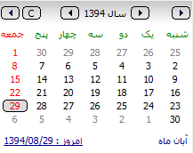
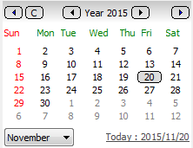

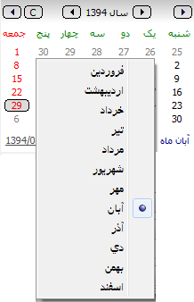
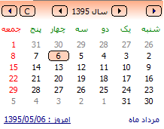

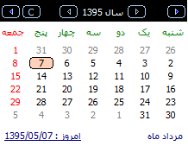

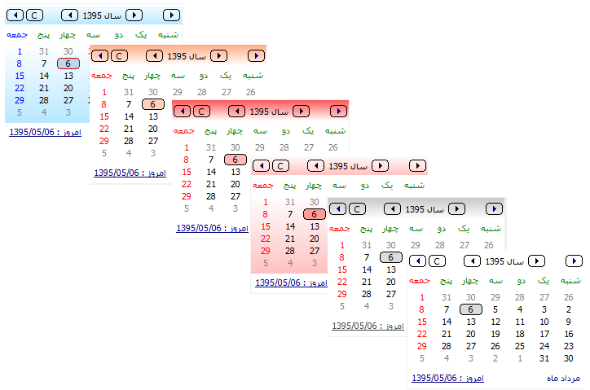
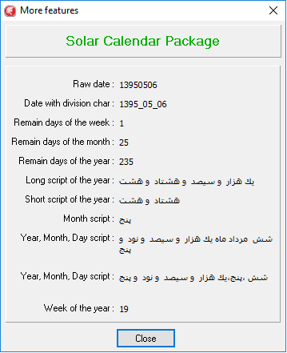

فهرست

مقدمه 2
معرفی 6
كلاس TCustomButtonEdit 7
كلاس TCustomSolarCalendar 7
SolarDatePicker‌ 8
SolarMonthPicker 9
انواع داده تعریف شده 10
ویژگی‌ها 10
توابع 13
کلاس TPublicUtils 17

معرفی •

بسته‌ی تقویم خورشیدی یا Solar Calendar Package ابزاری است جهت نمایش، تبدیل و تغییر تاریخ در محیط توسعه‌ی دلفی (نسخه‌های 7، 2007 ، 2009 ، 2010 و XE Series، 10.4، 11.3، 12) كه تحت مجوز MPL 1.1 منتشر شده است. از این ابزار میتوان در تولید و پیاده سازی نرم‌افزارهای كاربردی تحت ویندوز استفاده كرد. این ابزار امكان انجام عملیات مختلف بر روی تاریخ خورشیدی(شمسی) و میلادی را دارد، برای نمونه میتوان به تبدیل تاریخ میلادی به خورشیدی و برعكس، دریافت جداگانه روز، ماه و سال به صورت عدد، دریافت جداگانه نام روز و ماه به صورت رشته‌ای اشاره كرد. همچنین انجام عملیات مختلف بر روی تاریخ توسط این ابزار امكان پذیر است. این بسته شامل دو كامپوننت ویژوال به نام های SolarDatePicker و SolarMonthPicker است كه میتوان از آنها به صورت مستقیم استفاده كرد، این دو كامپوننت بعد از نصب در پَلتی با نام Solar Calendar قرار میگیرند.

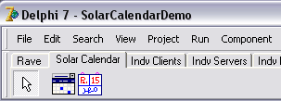

در زیر توضیحاتی پیرامون این دو كامپوننت، ساختار و كلاس‌های مورد استفاده‌ در این بسته را ملاحظه می‌نمائید:

تنها یونیت این مجموعه، SolarCalendarPackage نام دارد كه شامل یونیتهای زیر است :
Windows, Buttons, Classes, Controls, Forms, Graphics, Messages, StdCtrls, Dialogs, ComCtrls, SysUtils, Grids, ExtCtrls, Menus

در ابتدای یونیت توضیحاتی راجع به مجوز استفاده از تقویم و تاریخچه‌ی اصلاح، رفع اشكال و بهبود ابزار را مشاهده می‌كنید.

كلاس TCustomButtonEdit • :
این كلاس از كلاس TCustomEdit مشتق شده و جهت پیاده‌سازی ComboBox اختصاصی استفاده شده است. این كلاس شامل یك Edit و یك Button است، Edit جهت ورود متن و Button جهت فراخوانی و نمایش پنجره تقویم. این كلاس تقریباً شامل تمام ویژگی‌های كلاس TComboBox است و از ویژگی‌های دیگری نیز كه مختص تقویم خورشیدی است برخوردار می‌باشد.

كلاس TCustomSolarCalendar • :
این كلاس، كلاس اصلی كامپوننت تقویم خورشیدی است و خود از كلاس TWinControl مشتق شده است. ویژگی‌های اساسی و پایه‌ای تقویم در این كلاس پیاده‌سازی شده و سایر ویژگی‌ها با توجه به نیاز در كلاس‌های پائین‌تر نوشته شده‌اند یا در ضمن ارث‌بری تغییراتی در آنها ایجاد شده است.

SolarDatePicker‌ •
به صورت یك كامبو در اختیار كاربر قرار میگیرد كه هم قابلیت ورود دستی تاریخ و هم انتخاب تاریخ از لیست را دارد. نام كلاس این كامپوننت TSolarDatePicker است، كه از كلاس TCustomComboBox مشتق شده است. توسط كلیدهای Ctrl+Down یا كلیك برروی دكمه‌ی كناری میتوان پنجره تقویم را باز كرد. توسط كلیدهای Ctrl+Enter میتوان نوع تاریخ را از شمسی به میلادی و برعكس تغییر داد.

اگر تاریخ وارد شده در قالب yyyy/mm/dd نباشد و mm نیز بین 1 تا 12 و dd نیز بین 1 تا 31 (متناسب با ماه) نباشد در حین باز كردن پنجره‌ی تاریخ با پیغام خطایی مواجه خواهید شد. اگر ویژگی CheckOnExit را فعال كرده باشید در زمان خروج از كامبو با پیغام خطایی مواجه خواهید شد كه متن این پیغام را می‌توانید با استفاده از دو ویژگی PersianInvalidDateMessage و EnglishInvalidDateMessage تغییر دهید. در واقع ویژگی CheckOnExit صحت و اعتبار تاریخ وارد شده را بررسی می‌كند. فعال بودن این ویژگی‌ باعث می‌شود تا زمانیكه تاریخ صحیح را وارد نكرده‌اید اجازه خروج ندهد و به نوعی از ورود و استفاده از تاریخ غیرصحیح جلوگیری می‌كند.

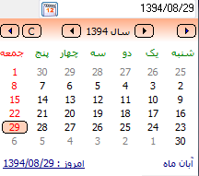

SolarMonthPicker•
این كامپوننت به صورت جدولی از اعداد متناظر با روزهای ماه و نامِ روزها و سال در اختیار كاربر قرار میگیرد. امكان حركت بر روی روزهاو انتخاب آنها، تغییر ماه توسط Combobox یا Popup-menu و همچنین تغییر سال توسط دكمه‌ها و شیء Editیی كه در بالای كامپوننت وجود دارد و با كلیك بر روی "سال xx13" فعال می‌شود، تغییر نوع تقویم از خورشیدی به میلادی و برعكس امكان‌پذیر است.

انواع داده تعریف شده •
TDateKind : نوع تاریخ ( میلادی یا خورشیدی).
TMonthPosition : محل قرار گیری ComboBox لیست ماهها.
TUserInterface‌: جهت مشخص كردن روش ترسیم ظاهر تقویم كه از مقادیر پیش فرض استفاده شود یا ازمقادیری كه كاربر تعیین و تعریف می‌كند.
TMonthObject : نوع نمایش ماهها، لیست ماهها میتواند توسط ComboBox یا Popup-Menu نمایش داده شود یا اینكه هیچ امكانی برای نمایش ماه وجود نداشته باشد.
TDividerChar : نوع كاراكتر جداكننده كه میتواند Comma, UnderScore, Line, BackSlash Slash یا Dot باشد.(هنوز پیاده‌سازی نشده است)
TLastCell : برای نگهداری آدرس آخرین سلول‌ ماه جاری.
TGlyphType : برای تصویر داخل دكمه‌ی SolarDatePicker چهار شكل در نظر گرفته شده كه توسط این نوع، معرفی و قابل استفاده هستند.

ویژگی‌ها •
ویژگی‌هایی كه در Object Inspector برای كامپوننتهای TSolarDatePicker و TSolarMonthPicker ملاحظه می‌نمائید شامل موارد زیر می‌باشد :

Visible: نمایش یا عدم نمایش كامپوننت.
EnableYearButtons : فعال و غیر فعال كردن دكمه‌های سال بعد و سال قبل
MonthObject : نوع نمایش ماه كه می‌تواند به شكل ComboBox یا Popup-Menu یا None باشد.
MiladiDate : تاریخ میلادی
SolarDate : تاریخ خورشیدی(میلادی)
DateKind : نوع نمایش تقویم كه می تواند به صورت خورشیدی یا میلادی باشد.
DisableCellColor : رنگ سلول‌های غیر فعال( در حال حاضر سلول نارنجی رنگ)
FirstRowColor : رنگ سلولهای ردیف اول
SecondRowColor : رنگ سلول‌های ردیف دوم
MonthPosition : محل قرارگیری ComboBox ماه
UserInterface : نوع رابط كاربری كه می‌تواند با تنظیمات پیش‌فرض نمایش داده شود یا اینكه توسط كاربر این تنظیمات تغییر كند و نمایش داده شود.
CellFontColor : رنگ فونت سلول‌های تقویم
SelectedCellFontColor : رنگ فونت سلول انتخاب شده
BackgroundColor : رنگ زمینه
CaptionColor : رنگ عنوان تقویم
ShowToDay : نمایش یا عدم نمایش گزینه "امروز : ....."
ShowCellInColor : در صورت استفاده از این ویژگی سلولها با رنگ، پر می‌شوند.
ShowDefaultDay :در صورت خالی بودن ویژگی SolarDatePicker.Text با تاریخ امروز مقداردهی می‌شود.
Glyph‌: تغییر Icon دكمه‌ی SolarDatePicer
CheckInputOnExit : در صورت True بودن در هنگام خروج از SolarDatePicker صحت تاریخ وارد شده بررسی می‌شود و در صورت نامعتبر بودن پیغامی نمایش داده می‌شود.
PersianInvalidDateMessage : پیغام خطای فارسی در زمانی كه تاریخ خورشیدی وارد شده معتبر نباشد.( در صورت عدم استفاده از این ویژگی، پیغام خطای پیش‌فرض نمایش داده می‌شود).
EnglishInvalidDateMessage : پیغام خطای انگلیسی در زمانی كه تاریخ میلادی وارد شده معتبر نباشد. ( در صورت عدم استفاده از این ویژگی، پیغام خطای پیش‌فرض نمایش داده می‌شود).
OnDayClick : رویدادی كه با كلیك بر روی هر سلول تقویم اجرا می‌شود.
OnNextClick : رویدادی كه با كلیك بر روی دكمه سال بعد اجرا می‌شود.
OnPrevClick : رویدادی كه با كلیك بر روی دكمه سال قبل اجرا می‌شود.
OnLayoutClick : رویدادی كه با كلیك بر روی دكمه Cیا ش (تغییر شكل تقویم از خورشیدی به میلادی و برعكس) اجرا می‌شود.

- ویژ‌گیهایی بخش Public كه با استفاده از كد در دسترس هستند :
OutDate : تاریخ انتخاب شده از تقویم، در صورتیكه هیچ تاریخی با استفاده از تقویم انتخاب نشده باشد، تاریخ امروز دریافت می‌شود.
InDate : تنظیم تقویم با تاریخ مورد نظر، این ویژگی‌ میبایست با توجه به نوع تقویم(خورشیدی یا میلادی) مقداردهی شود. بعد از مقداردهی این ویژگی، سال، ماه و روز تقویم مطابق با آنچه ارسال شده تنظیم می‌شود.

AutoCheck‌: بررسی خودكار تاریخ وارد شده در هنگام ورود توسط كاربر و همچنین جلوگیری از درج اعداد اشتباه در مورد سال و ماه و روز، به این صورت كه :
- سال : حتماً باید 4 رقمِ سال وارد شود.
- ماه : بین 1 تا 12
- روز : بین 1 تا 31 متناسب با ماههای 30 و 31 روزه و همینطور سال كبیسه.
- در هنگام ورودِ تاریخ بعد از ورودِ 4 رقمِ سال یك Slash به طور خودكار بعد از سال قرار میگیرد. بعد از ورود ماه به طور كامل (مثلاً 01، 06 یا 12) یك Slash به طور خودكار بعد از ماه قرار می‌گیرد. اگر نیازی به ورود ماه به صورت كامل نبود (مثلاً 1، 3 یا 6) كاربر باید Slash را وارد كند. در هنگام حذف عددهای تاریخ اگر عددی كه قبل از آن Slash است حذف شود، كاراكتر Slash نیز به همراه آن حذف می‌شود.

AutoDeleteDelimeter‌: هنگامیكه از ویژگی AutoCheck استفاده می‌كنید، در زمان حذف اعداد، كاراكتر / به صورت خودكار حذف می‌شود. برای جلوگیری از حذف كاراكتر / به صورت خودكار می‌توانید از این ویژگی استفاده كنید.

AutoCompleteOnMonthAndDay : با فعال کردن این گزینه، اگر ماه یا روزِ تاریخ وارد شده توسط کاربر به صورت تک کاراکتری باشد، به ابتدای آن ماه یا روز، یک صفر اضافه می‌شود. این امکان در کامپوننت TSolarDatePicker وجود دارد و بعد از ورود تاریخ و خروج از کامپوننت، تاریخ وارد شده اصلاح می‌شود.

توابع •
MonthName : دریافت نام ماه
DayName : دریافت نام روز
Year‌: دریافت سال جاری
Month‌ : دریافت ماه جاری(عدد)
Day : دریافت روز جاری(عدد)
IncYear‌: سال را به تعدادی كه مشخص می‌كنید افزایش می‌دهد، اگر پارامتری برای این تابع مشخص نكنید از مقدار پیش فرض (عدد 1) استفاده می‌كند.
IncMonth‌: ماه را به تعدادی كه مشخص می‌كنید افزایش می‌دهد، اگر پارامتری برای این تابع مشخص نكنید از مقدار پیش فرض (عدد 1) استفاده می‌كند.
IncDay‌: روز را به تعدادی كه مشخص می‌كنید افزایش می‌دهد، اگر پارامتری برای این تابع مشخص نكنید از مقدار پیش فرض (عدد 1) استفاده می‌كند.
DecYear‌: سال را به تعدادی كه مشخص می‌كنید كاهش می‌دهد، اگر پارامتری برای این تابع مشخص نكنید از مقدار پیش فرض (عدد 1) استفاده می‌كند.
DecMonth‌: ماه را به تعدادی كه مشخص می‌كنید كاهش می‌دهد، اگر پارامتری برای این تابع مشخص نكنید از مقدار پیش فرض (عدد 1) استفاده می‌كند.
DecDay‌: روز را به تعدادی كه مشخص می‌كنید كاهش می‌دهد، اگر پارامتری برای این تابع مشخص نكنید از مقدار پیش فرض (عدد 1) استفاده می‌كند.
GotoYear‌: تقویم را برای سال مشخصی تنظیم می‌كند.
GotoMonth‌: تقویم را برای ماه مشخصی از سال جاری تنظیم می‌كند.
GotoDay‌: تقویم را برای روز مشخصی از ماه جاری تنظیم می‌كند.
ConvertDate‌: تبدیل تاریخ جاری از شمسی به میلادی و برعكس، بدون اینكه این تبدیل وتغییر را در تقویم اعمال كند.
‍ConvertYear‌: تبدیل سال جاری به معادل شمسی یا میلادی آن.
ConvertMonth‌: تبدیل ماه جاری به معادل شمسی یا میلادی آن.
DaysBetween : بدست آوردن تعداد روزهای بین دو تاریخ. اگر پارامتر اول را مقداردهی نكنید(‘’)، با تاریخ جاری تقویم محاسبه صورت می‌گیرد، به این صورت كه پارامتر اول تاریخ جاری تقویم در نظر گرفته می‌شود و پارامتر دوم تاریخی كه وارده كرده‌اید.

Drop: فراخوانی و نمایش پنجره تقویم
Close : بستن پنجره تقویم

LIncYear‌: سال را به تعدادی كه مشخص می‌كنید افزایش می‌دهد، اگر پارامتری برای این تابع مشخص نكنید از مقدار پیش فرض (عدد 1) استفاده می‌كند (بدون تغییر در شكل ظاهری كامپوننت).
LIncMonth‌: ماه را به تعدادی كه مشخص می‌كنید افزایش می‌دهد، اگر پارامتری برای این تابع مشخص نكنید از مقدار پیش فرض (عدد 1) استفاده می‌كند (بدون تغییر در شكل ظاهری كامپوننت).
LIncDay‌: روز را به تعدادی كه مشخص می‌كنید افزایش می‌دهد، اگر پارامتری برای این تابع مشخص نكنید از مقدار پیش فرض (عدد 1) استفاده می‌كند (بدون تغییر در شكل ظاهری كامپوننت).
DecYear‌L: سال را به تعدادی كه مشخص می‌كنید كاهش می‌دهد، اگر پارامتری برای این تابع مشخص نكنید از مقدار پیش فرض (عدد 1) استفاده می‌كند (بدون تغییر در شكل ظاهری كامپوننت).
DecMonth‌L: ماه را به تعدادی كه مشخص می‌كنید كاهش می‌دهد، اگر پارامتری برای این تابع مشخص نكنید از مقدار پیش فرض (عدد 1) استفاده می‌كند (بدون تغییر در شكل ظاهری كامپوننت).
LDecDay‌: روز را به تعدادی كه مشخص می‌كنید كاهش می‌دهد، اگر پارامتری برای این تابع مشخص نكنید از مقدار پیش فرض (عدد 1) استفاده می‌كند (بدون تغییر در شكل ظاهری كامپوننت).
GetRawDate: دریافت تاریخ بدون جداكننده.
GetDateWithDiv: دریافت تاریخ با جداكننده دلخواه.
GetWeekRemainDays: دریافت روزهای باقیمانده تا انتهای هفته. این تابع به دو شكل overload شده است. شكل اول بدون دریافت پارامتری، روزهای باقیمانده تا انتهای هفته‌ی جاری را باز می‌گرداند و شكل دوم، تاریخ و نوع آن را دریافت می‌كند و روزهای باقیمانده تا انتهای هفته را باز می‌گرداند.
DayOfWeek: عددی را بازمی‌گرداند كه نشان‌دهنده‌ی چندمین روز هفته است. این تابع به دو شكل overload شده است. نوع اول، روز هفته از تاریخ جاری را بازمی‌گرداند و نوع دوم، روز هفته از تاریخی كه به آن ارسال می‌كنید را بازمی‌گرداند.

GetMonthRemainDay: عددی را بازمی‌گرداند كه نشان‌دهنده‌ی روزهای باقیمانده تا انتهای ماه است. این تابع به دو شكل overload شده است. نوع اول، روزهای باقیمانده از ماه جاری را بازمی‌گرداند و نوع دوم، روزهای باقیمانده از تاریخی كه به آن ارسال می‌كنید را بازمی‌گرداند.

GetYearRemainDays: عددی را بازمی‌گرداند كه نشان‌دهنده‌ی روزهای باقیمانده تا انتهای سال است. این تابع به دو شكل overload شده است. نوع اول، روزهای باقیمانده از سال جاری را بازمی‌گرداند و نوع دوم، روزهای باقیمانده از تاریخی كه به آن ارسال می‌كنید را بازمی‌گرداند.

YearScript: دریافت رشته‌ی سال. این تابع دارای دو پارامتر است كه اگر مقداردهی نشوند از مقادیر پیش‌فرض استفاده می‌كند. پارامتر اول عدد سال است و پارامتر دوم شكل رشته‌ی خروجی. شكل رشته‌ی خروجی از دو نوع fLong و fShort می‌تواند باشد. اگر fLong را انتخاب كنید رشته‌ی هزاره به ابتدای خروجی اضافه خواهد شد و اگر از fShort استفاده كنید، رشته‌ی هزاره در خروجی ظاهر نمی‌شود. برای مثال اگر تابع را به صورت YearScript(88, fLong) فراخوانی كنید، خروجی آن "هزار و سیصد و هشتاد و هشت" خواهد بود و اگر به صورت YearScript(88, fShort) فراخوانی كنید، خروجی آن"هشتاد و هشت" خواهد بود. اگر تابع را بدون پارامتر فراخوانی كنید رشته‌ی عدد سال جاری را دریافت خواهید كرد.

MonthScript: دریافت رشته‌ی ماه. این تابع یك پارامتر دارد. اگر این پارامتر مقداردهی شود رشته‌ی ماه مورد نظر بازمی‌گردد و اگر مقداردهی نشود رشته‌ی ماه جاری بازگردانده می‌شود.

DayScript: دریافت رشته‌ی روز. این تابع یك پارامتر دارد. اگر این پارامتر مقداردهی شود رشته‌ی روز مورد نظر بازمی‌گردد و اگر مقداردهی نشود رشته‌ی روز جاری بازگردانده می‌شود.

YMDScript: دریافت رشته‌ی تاریخ جاری. این تابع دارای دو پارامتر است. پارامتر اول نوع خروجی ماه را مشخص می‌كند كه می‌تواند به صورت رشته‌ای یا عددی باشد (mtAlphabet, mtNumeral) و پارامتر دوم كه نوع جداكننده را مشخص می‌كند كه اگر مقداری به آن پاس داده نشود از فاصله در خروجی استفاده می‌شود.
مثال :
YMDScript();
YMDScript(mtAlpha);
YMDScript(mtNumeral);
YMDScript(mtAlpha, ‘،’);
YMDScript(mtNumeral, ‘،’);

YMDScript();
بیست و ششم تیرماه یكهزار و سیصد و هشتاد و هشت

YMDScript(mtNumeral, ‘،’);
بیست و ششم، چهار، یكهزار و سیصد و هشتاد و هشت

WeekOfTheYear: عددی را بازمی‌گرداند كه نشان‌دهنده‌ی چندمین هفته سال است. این تابع به دو شكل overload شده است. نوع اول، چندمین هفته‌ی سال از تاریخ جاری را بازمی‌گرداند و نوع دوم، چندمین هفته‌ی سال از تاریخی كه به آن ارسال می‌كنید را بازمی‌گرداند.

- کلیدهای ترکیبی Ctrl+D برای نمایش تاریخ جاری
- ویژگی EnabledDays جهت غیر قابل دسترس كردن بعضی روزها
- MaskEnabled : فعال كردن ویژگی Mask (با استفاده از كلید‌های جهتی بالا، پائین، چپ و راست می‌توانید روی بخش‌های تاریخ – سال، ماه، روز - حركت كنید یا آنها را تغییر دهید).

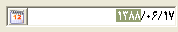

ResetToDay : تاریخ فعال کامپوننت را به تاریخ جاری سیستم تغییر می‌دهد با توجه به شمسی یا میلادی بودن کامپوننت تقویم.

کلاس TPublicUtils
برای کار با تاریخ شمسی و میلادی بدون نیاز به کامپوننت می‌توانید از کلاس TPublicUtils استفاده کنید. کلاس TPublicUtils بدون نیاز به ایجاد، شامل تمام توابع کار با تاریخ است. تبدیل تاریخ، اعتبارسنجی تاریخ، محاسبه سال کبیسه. تمام 45 متد این کلاس، از نوع class function یا class procedure هستند.

ویژگی‌های جدید در دو نسخه‌ی آخر •

ویژگی‌هایی كه در زیر مشاهده می‌كنید تنها لیستی از ویژگی‌های جدید است. شما می‌توانید با كلیك بر روی هر ویژگی‌ یا نگه‌داشتن كلید Ctrl و كلیك بر روی هر ویژگی توضیحات آن را مشاهده كنید.

- سازگاری با کامپایل و پلت‌فرم‌های 64 بیتی
- رفع اشكالات موجود برای نصب در دلفی 7 ، XE Series ، 10.4، 11.3 و 12
- رفع اشكال توابع IncDay و DecDay و DecMonth و IncMonthو YMDScript
- فرمت تاریخ بدون وابستگی به شکل و نوع فرمت تاریخ میلادی ویندوز پیاده سازی شده است.
- فضاهای اضافی كامپوننت حذف شده كه باعث شكیل‌تر شدن كامپوننت شده است.
- ویژگی‌های EnabledDays و MaskEnabled .
- اضافه کردن دکمه های ماه بعد/قبل
- تغییر مکان دکمه های سال بعد/قبل(حذف SpinEdit با دکمه های بالا/پایین)
- رویدادهای OnNextMonth و OnPrevMonth اضافه شدند.
- کلیدهای ترکیبی Ctrl+D برای نمایش تاریخ جاری

سورس، مثال و راهنمای Solar Calendar را از اینجا می‌توانید دانلود كنید.
https://github.com/mohamadkh/SolarCalendar

محمد خورسندی
اردیبهشت 1404

